## List

List-style-position

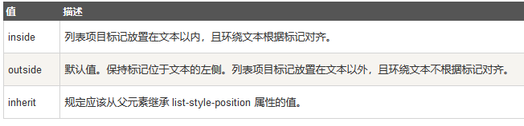

是不能像position似的哦。

List-style-type

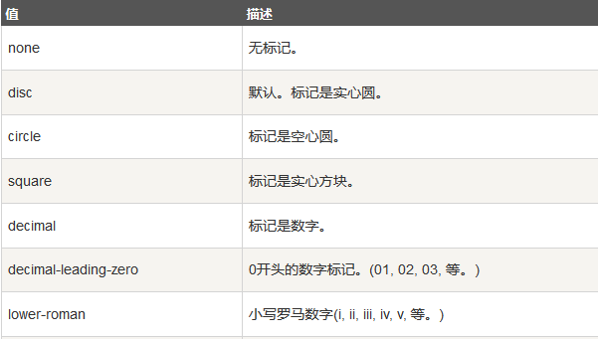

List-style-image

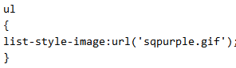用图片来代替。